24822 – Pasarlo a PRD

24769 – Bloqueo de Factura con indicador R (Angelica) Revisión con Ramon

24768 – ZFI93 (ITAU) – Pero las personas naturales (documentes txt)

ZFI92 (DAVIVIENDA)

Velocidad

ZFI24 (CITIBANK) – no trabajan

ZFI23 (BANCOLOMBIA) -

ZFI22 (BANCO OCCIDENTE) – estructura error documentar.

ZFI58 – Reporte de envió de pagos a proveedor

Nuevas estructuras

SCOTIA

BBVA

BANCO POPULAR

BANCO BOGOTA

DAVIVIENDA CORREDOR

24767 – Documentar mensajes (próximo lunes)

24765 – Capacitación

24733 – Validar RUC

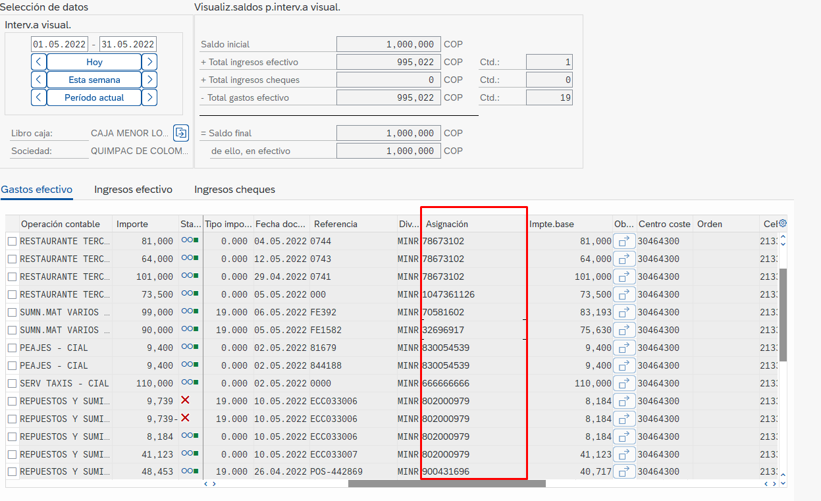

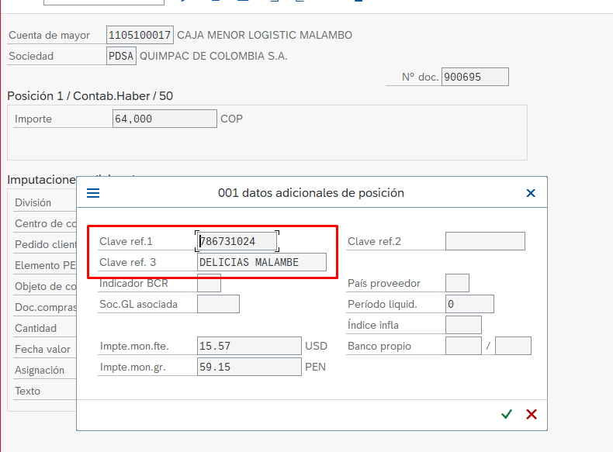

24731 – Revisarlo con Jose cuando llegue.

24704 – El mismo que compensación 24767

Valoración

24746 – Actualización Línea de Crédito - Cerrar

24756 – Actualización clase de riesgo - Cerrar

21448 – Actualizar Área de control de créditos.

24764 – Falta definir status efectos y creación CME

24761 – Cerrar ticket porque es de SD 24718 y 24719

24760 – Realizar reunión para identificar error

24754 – ZFI30 – Grupo de distribución - capacitación

24753 - ZSDRP46 - tabla ZBC_UDC – capacitación

24752 – Documentar escenario

24755 – Revisión de funcionalidad descuento por pronto pago.

24709 – Revisión de funcionalidad de imputar doble indicador de impuesto a la misma base. Preguntar a Ramón

24757 – Revisar

24750 – Revisar y 24749

